پروژه درس مهندسی نرم افزار
موضوع: منو آنلاین
تهیه شده توسط: نیما صمدی ، شایان داودپور، سید هادی موسوی
استاد: دکتر صدف صفوی

فرایند شناخت، تحلیل و طراحی مسئله:
این پروژه یک سیستم منوی آنلاین مبتنی بر QR Code برای رستوران‌ها است که با هدف حذف منوهای فیزیکی و ارائه یک تجربه دیجیتال سریع و ساده به مشتریان طراحی شده است. در این سیستم، مشتری پس از ورود به رستوران و اسکن QR Code قرار داده‌شده روی میز یا ورودی، وارد وب‌سایت رستوران می‌شود و می‌تواند منوی دیجیتال شامل دسته‌بندی‌ها و محصولات مختلف را مشاهده کند. هر محصول دارای تصویر و توضیحات مربوط به خود است و کاربر بدون نیاز به نصب نرم‌افزار یا ثبت‌نام قادر به استفاده از سیستم می‌باشد. همچنین مدیر رستوران می‌تواند از طریق یک بخش مدیریتی، محتوای منو را به‌راحتی مدیریت و به‌روزرسانی کند.
هدف اصلی این پروژه افزایش سرعت و سهولت دسترسی مشتریان به منوی رستوران و کاهش وابستگی به منوهای کاغذی است. این سیستم با کاهش هزینه‌های چاپ و به‌روزرسانی منو، به بهبود مدیریت رستوران کمک می‌کند. افزایش بهداشت محیط از طریق حذف منوهای مشترک، بهبود تجربه کاربری با استفاده از رابط گرافیکی ساده و جذاب و فراهم‌سازی بستری مناسب برای توسعه‌های آینده مانند سفارش آنلاین از دیگر اهداف این پروژه به شمار می‌رود.
جامعه هدف این سیستم شامل مشتریان رستوران‌ها و صاحبان یا مدیران آن‌ها می‌باشد. مشتریان با هر سطح از دانش فنی می‌توانند تنها با استفاده از تلفن همراه خود و اسکن QR Code به منو دسترسی پیدا کنند. از سوی دیگر، صاحبان رستوران‌ها، کافی‌شاپ‌ها و فودکورت‌ها می‌توانند بدون نیاز به دانش فنی خاص، منوی خود را مدیریت کرده و در کوتاه‌ترین زمان ممکن تغییرات لازم را اعمال کنند.
از مهم‌ترین نقاط قوت این پروژه می‌توان به عدم نیاز به نصب اپلیکیشن، دسترسی سریع از طریق QR Code، رابط کاربری ساده و قابل فهم، مدیریت آسان محتوا، کاهش هزینه‌های جانبی و افزایش بهداشت محیط اشاره کرد. همچنین ساختار پروژه به‌گونه‌ای طراحی شده است که قابلیت توسعه و افزودن امکانات جدید در آینده را داشته باشد.
نمونه‌های مشابه داخلی و خارجی برای این سیستم وجود دارند. به‌عنوان نمونه داخلی می‌توان به منوی دیجیتال تاپ منو اشاره کرد که امکانات متنوعی ارائه می‌دهد اما وابسته به یک پلتفرم واسطه بوده و برای رستوران‌های کوچک پیچیدگی‌هایی دارد. در نمونه‌های خارجی مانند QR Menu by Square یا iMenu QR امکانات پیشرفته‌ای مانند پرداخت آنلاین و سفارش‌گیری وجود دارد که معمولاً نیازمند پرداخت اشتراک هستند. مزیت پروژه حاضر در سادگی، استقلال از پلتفرم‌های واسطه و تمرکز بر نمایش منوی دیجیتال متناسب با نیاز بازار داخلی است.
ذینفعان این پروژه شامل مالک پروژه به‌عنوان تصمیم‌گیرنده اصلی، مدیریت سیستم یا همان مدیر رستوران که مسئول به‌روزرسانی منو و محتوا است، تیم توسعه شامل تحلیل‌گر، برنامه‌نویس و طراح رابط کاربری و در نهایت کاربران نهایی یعنی مشتریان رستوران می‌باشند. رضایت کاربران نهایی و سهولت استفاده از سیستم، معیار اصلی موفقیت این پروژه محسوب می‌شود.
در مجموع، این پروژه با تمرکز بر ساده‌سازی فرایند ارائه منو و استفاده از فناوری‌های روز، راهکاری مناسب برای دیجیتالی‌سازی خدمات رستوران‌ها ارائه می‌دهد و می‌تواند نقش مؤثری در بهبود کیفیت خدمات و تجربه مشتریان ایفا کند.

مدلسازی سیستم

Usecase diagram
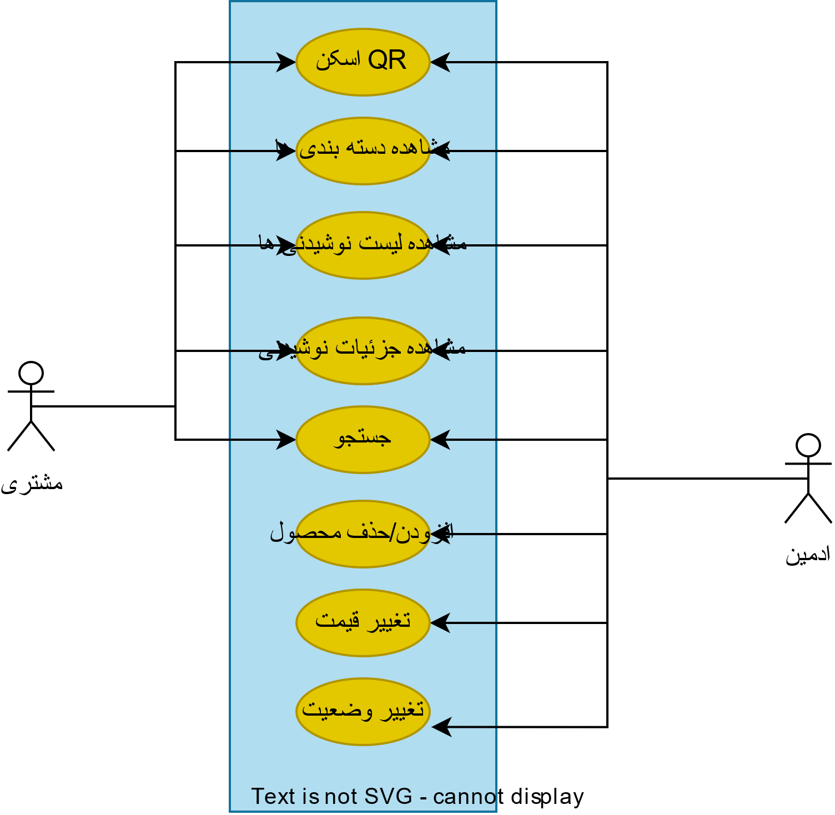

Activity diagram
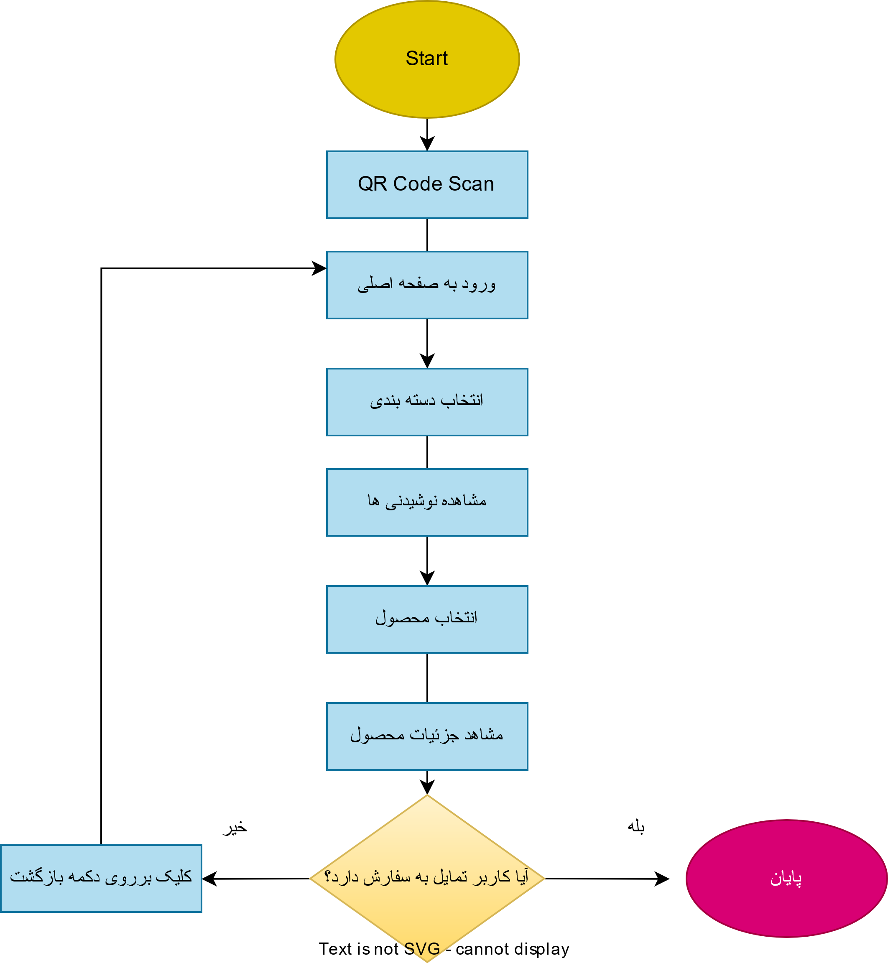

Class diagram
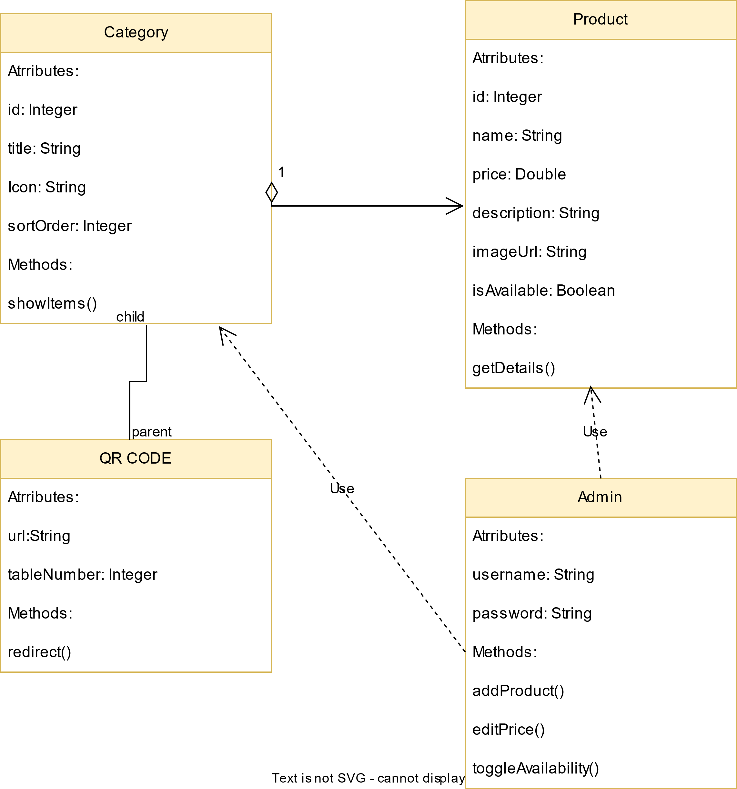

الگوی معماری
این پروژ بر روی فریم ورک لاراول اجرا شده و با این تفاسیر از مدل MVC استفاده می کند در اینجا بخش های مختلف را بررسی می کنیم.
Models ها
Product: نماینده آیتم‌های منو است و اطلاعات مربوط به هر محصول مانند نام، توضیحات، قیمت و تصویر را نگهداری و مدیریت می‌کند.
Category: برای گروه‌بندی محصولات استفاده می‌شود و امکان نمایش منظم و دسته‌بندی‌شده آیتم‌های منو را فراهم می‌کند.
User: مسئول مدیریت اطلاعات کاربران سیستم، به‌ویژه ادمین، و کنترل دسترسی به بخش مدیریت است.
Media: برای مدیریت تصاویر از پیش تعریف‌شده استفاده می‌شود تا فرآیند افزودن محصولات سریع‌تر و ساده‌تر انجام شود.
View ها
صفحه منو: نمایش منوی دیجیتال شامل دسته‌بندی‌ها و محصولات به مشتریان به‌صورت ساده و کاربرپسند.
صفحه ادمین (برای اضافه کردن آیتم‌ها): رابط مدیریتی برای افزودن، ویرایش و حذف محصولات و دسته‌بندی‌ها توسط مدیر رستوران.
گالری تصاویر: بخشی برای مشاهده، انتخاب و افزودن تصاویر مورد استفاده در آیتم‌های منو.

Controller ها
تعاملات کاربر(ادمین / کارکنان): مدیریت ورود ادمین، سطح دسترسی و ارتباط کاربر با سیستم.
تعاملات با آیتم (محصول): کنترل عملیات مربوط به افزودن، ویرایش، حذف و دریافت اطلاعات محصولات.
تعاملات با دسته‌بندی: مدیریت ایجاد، ویرایش و حذف دسته‌بندی‌ها و ارسال آن‌ها به بخش نمایش منو.
تعاملات با گالری تصاویر: کنترل فرآیند افزودن، دریافت و استفاده از تصاویر در محصولات منو.

Wireframes

وایرفریم ورود:

[ Logo - Dark Green ]

[ Username Input ]
[ Password Input ]

[ Login Button - Dark Green ]

صفحه لیست منو:

[ Header - Dark Green | Restaurant Name ]
[ Category 1 ] [ Category 2 ] [ Category 3 ]
----------------------------------
[ Item Image ] Item Name
Short Description

[ Item Image ] Item Name
Short Description
----------------------------------

صفحه داخلی آیتم:
-------------------------------
< Back
-------------------------------

[ Item Image ]

Item Name
Price

Item description text goes here.
Includes details and ingredients.

[Add / Back ] ← dark green

وایرفریم تصویری صفحه لیست منو:
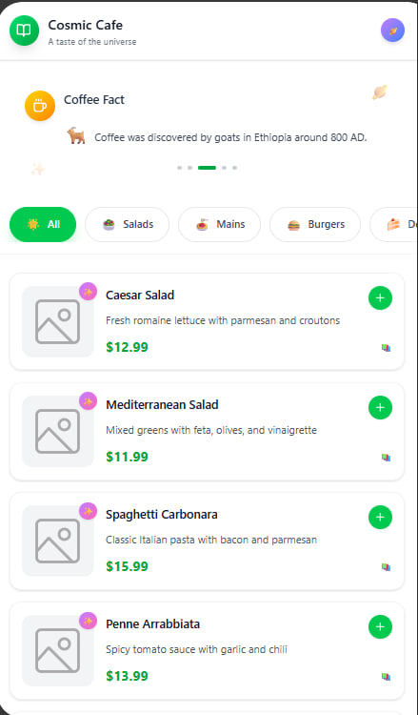

Prototype (فیگما)
برای مشاهده در وبسایت کلیک کنید.
